Resolución del Pleno del Instituto de Transparencia, Acceso a la Información Pública y Protección de Datos Personales del Estado de México y Municipios, con domicilio en Metepec, Estado de México, de fecha veintinueve de septiembre de dos mil veintiuno.
VISTO el expediente formado con motivo del recurso de revisión 04477/INFOEM/IP/RR/2021, promovido por la C. XXXXX XXXX XXXXXX, a quien en lo sucesivo se le denominará LA RECURRENTE, en contra de la respuesta emitida por la Fiscalía General de Justicia del Estado de México, en lo subsecuente EL SUJETO OBLIGADO, se procede a dictar la presente resolución con base en lo siguiente:
RESULTANDO
I. En fecha diecisiete de agosto de dos mil veintiuno, LA RECURRENTE presentó a través del Sistema de Acceso a la Información Mexiquense, en lo subsecuente EL SAIMEX, ante EL SUJETO OBLIGADO, la solicitud de acceso a la información pública, a la que se le asignó el número 00884/FGJ /IP/2021, mediante la cual requirió, lo siguiente:
“Atentamente solicito copias de todo el expediente CODHEM7TOL/CD/31/2020 en version pública.” (Sic)
Modalidad de entrega: vía SAIMEX
II. De las constancias que obran en el expediente electrónico del SAIMEX, se advierte que en fecha dieciocho de agosto de dos mil veintiuno, EL SUJETO OBLIGADO de conformidad con lo establecido en el artículo 167 de la Ley de Transparencia y Acceso a la Información Pública del Estado de México y Municipios, la Titular de la Unidad de Transparencia, indicó la Incompetencia del SUJETO OBLIGADO, expresando que la información puede estar en poder de uno diverso como se puede apreciar en la siguiente transcripción del oficio de número 175/MAIP/FGJ/2021:
“C. XXXXX XXXX XXXXXX
Hago referencia al contenido de su solicitud de información pública, presentada el 17 de agosto del año 2021, ante el Módulo de Transparencia y Acceso a la Información Pública de la Fiscalía General de Justicia del Estado de México, misma que fue registrada en el Sistema de Acceso a la Información Mexiquense (SAIMEX), bajo el folio 00884/FGJ/IP/2021, en la que pide lo siguiente:
“Atentamente solicito copias de todo el expediente CODHEM7TOL/CD/31/2020 en version pública” (sic)
Al respecto, este órgano público autónomo, con fundamento en los artículos 1, 4, 163 y 167 de la Ley de Transparencia y Acceso a la Información Pública del Estado de México y Municipios, hace de su conocimiento que dentro de las atribuciones de este Sujeto Obligado, establecidas en el artículo 10 de la Ley de la Fiscalía General de Justicia del Estado de México, no se encuentra la de generar o poseer información de los expedientes con la nomenclatura que indica en su solicitud, ya que se advierte que está corresponde a la Comisión de Derechos Humanos del Estado de México, por lo que se le orienta para que dirija su solicitud a la Unidad de Transparencia de la Secretaría de Justicia y Derechos Humanos del Estado de México; ubicada en Calle Instituto Literario Poniente, número exterior 510, segundo piso, Colonia Centro, Toluca de Lerdo, C.P.50000, números de teléfono: 7222137511, extensión 106 y 7222137512, extensión 110 y con un horario de atención de lunes a viernes de 9:00 a 18:00 hrs.”. (Sic)
III. Inconforme con la respuesta del SUJETO OBLIGADO, en fecha dos de septiembre de dos mil veintiuno, LA RECURRENTE, a través del SAIMEX, interpuso el recurso de revisión objeto del presente estudio, al que se le asignó el número al rubro citado, en el que señaló como acto impugnado:
“Solicite la información vía SAIMEX, y en versión pública.” (Sic)
Asimismo, indicó como razones o motivos de inconformidad:
“El sujeto obligado califica de confidencial o reservada la información solicitada.” (Sic)
IV. En fecha dos de septiembre de dos mil veintiuno, el recurso de que se trata se envió electrónicamente al Instituto de Transparencia, Acceso a la Información Pública y Protección de Datos Personales del Estado de México y Municipios y con fundamento en el artículo 185, fracción I de la Ley de Transparencia y Acceso a la Información Pública del Estado de México y Municipios, se turnó, a través del SAIMEX, a la Comisionada Ponente, a efecto de que decretara su admisión o desechamiento.
V. En fecha ocho de septiembre de dos mil veintiuno, atento a lo dispuesto en el artículo 185, fracciones I, II y IV, de la Ley de Transparencia y Acceso a la Información Pública del Estado de México y Municipios, se acordó la admisión a trámite del referido recurso de revisión; así como, la integración del expediente respectivo, mismo que se puso a disposición de las partes, para que en el plazo máximo de siete días hábiles, LA RECURRENTE realizara manifestaciones, alegatos y ofreciera las pruebas que a su derecho conviniera y, en el caso del SUJETO OBLIGADO, para que exhibiera el Informe Justificado correspondiente.
VI. De las constancias que obran en el SAIMEX, se desprende LA RECURRENTE fue omisa en realizar manifestación alguna en relación al recurso de revisión; tal y como se aprecia enseguida:
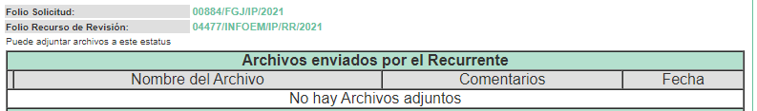
VII. Una vez analizado el estado procesal que guardaba el expediente, en fecha veintiuno de septiembre de dos mil veintiuno, la Comisionada Ponente acordó el cierre de instrucción; así como, la remisión del mismo a efecto de ser resuelto, de conformidad con lo establecido en el artículo 185, fracciones VI y VIII de la Ley de Transparencia y Acceso a la Información Pública del Estado de México y Municipios.
VIII. Derivado de que feneció el plazo establecido en el considerando anterior EL SUJETO OBLIGADO remitió vía correo institucional el informe justificado respectivo mismo que al no ampliar ni modificar su respuesta no fue puesto a la vista de la particular sin embargo, a efectos de hacerlo de que se conozcan las constancias que forma parte integral del expediente electrónico; se inserta a continuación: 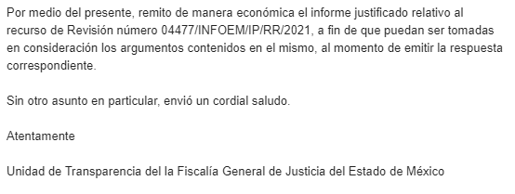
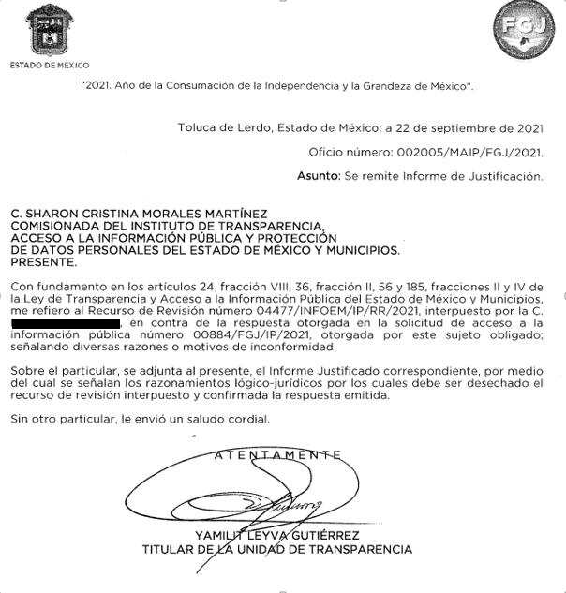

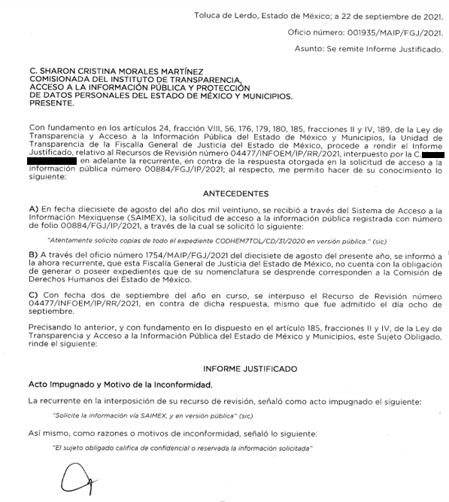
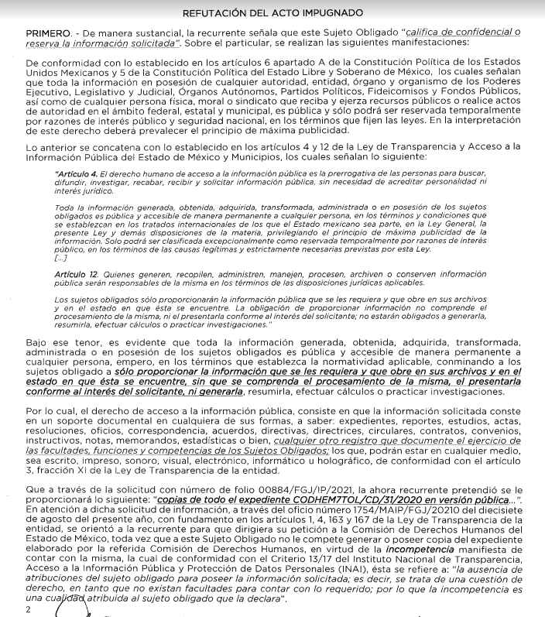
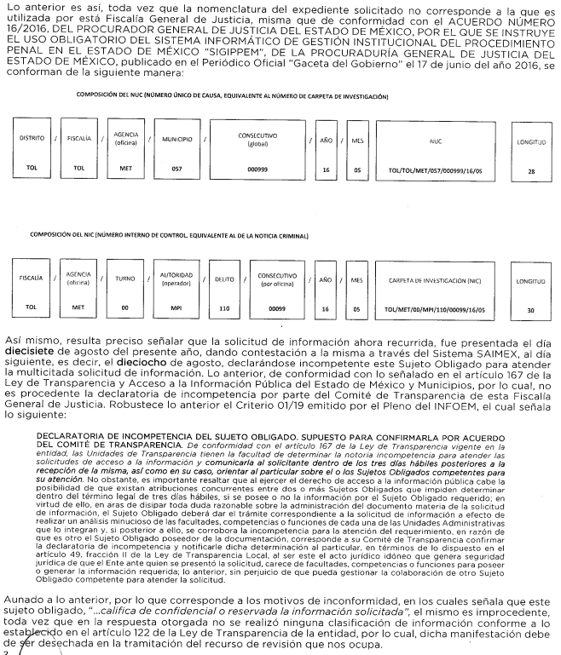
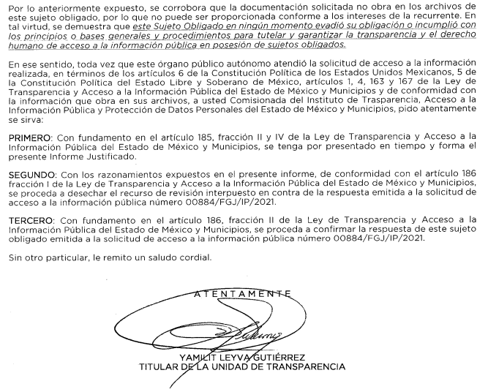
CONSIDERANDO
PRIMERO. Competencia. Este Instituto de Transparencia, Acceso a la Información Pública y Protección de Datos Personales del Estado de México y Municipios, es competente para conocer y resolver el presente recurso de revisión, conforme a lo dispuesto en los artículos 6, Apartado A de la Constitución Política de los Estados Unidos Mexicanos; 5, párrafos trigésimo, trigésimo primero y trigésimo segundo, fracciones IV y V de la Constitución Política del Estado Libre y Soberano de México; 2 fracción II, 13, 29, 36, fracciones I y II, 176, 178, 179, 181 párrafo tercero y 185 de la Ley de Transparencia y Acceso a la Información Pública del Estado de México y Municipios; y 9, fracciones I y XXIV y 11 del Reglamento Interior del Instituto de Transparencia, Acceso a la Información Pública y Protección de Datos Personales del Estado de México y Municipios.
Aunado a lo anterior, este Órgano Garante estima pertinente realizar un pronunciamiento ya que consientes de la situación que se vive en la actualidad a fin de otorgarle a los ciudadanos herramientas ágiles y accesibles para el ejercicio de los derechos humanos que se tutelan, se considera que a pesar de las condiciones a las que nos enfrentamos, se cuentan con las herramientas técnicas y tecnológicas necesarias que eviten mermar el ejercicio de los derechos correspondientes, sin que ello implique el poner en riesgo el diverso derecho a la salud de todos los partícipes en los procesos que conllevan.
SEGUNDO. Interés. El recurso de revisión fue interpuesto por parte legítima en atención a que fue presentado por LA RECURRENTE, quien formuló la solicitud de información pública.
TERCERO. Oportunidad. El recurso de revisión fue interpuesto dentro del plazo de quince días hábiles, contados a partir del día siguiente al en que LA RECURRENTE tuvo conocimiento de la respuesta impugnada; tal y como, lo prevé el artículo 178 de la Ley de Transparencia y Acceso a la Información Pública del Estado de México y Municipios, que establece:
“Artículo 178. El solicitante podrá interponer, por sí mismo o a través de su representante, de manera directa o por medios electrónicos, recurso de revisión ante el Instituto o ante la Unidad de Transparencia que haya conocido de la solicitud dentro de los quince días hábiles, siguientes a la fecha de la notificación de la respuesta.”

A falta de respuesta del sujeto obligado, dentro de los plazos establecidos en esta Ley, a una solicitud de acceso a la información pública, el recurso podrá ser interpuesto en cualquier momento, acompañado con el documento que pruebe la fecha en que presentó la solicitud.

En el caso de que se interponga ante la Unidad de Transparencia, ésta deberá remitir el recurso de revisión al Instituto a más tardar al día siguiente de haberlo recibido.” (Sic)
En esa tesitura, atendiendo a que EL SUJETO OBLIGADO notificó la respuesta a la solicitud de acceso a la información pública el día dieciocho de agosto de dos mil veintiuno; así, el plazo de quince días hábiles que el artículo 178 de la Ley de la materia otorga a la hoy RECURRENTE para presentar el respectivo recurso de revisión, transcurrió del diecinueve de agosto al ocho de septiembre de dos mil veintiuno, sin contemplar en el cómputo los días veintiuno, veintidós, veintiocho y veintinueve de agosto, así como cuatro y cinco de septiembre de la anualidad, por corresponder a sábados y domingos, considerados como días inhábiles, en términos del artículo 3, fracción X de la Ley de Transparencia y Acceso a la Información Pública del Estado de México y Municipios.
En ese tenor, si el recurso de revisión que nos ocupa, se interpuso el dos de septiembre de dos mil veintiuno, éste se encuentra dentro de los márgenes temporales previstos en el precepto legal citado en el párrafo anterior y, por tanto, su interposición se considera oportuna.
CUARTO. Procedibilidad. Del análisis efectuado, se advierte que resulta procedente la interposición del recurso de revisión y se concluye la acreditación plena de todos y cada uno de los elementos formales exigidos por el artículo 180 de la Ley de Transparencia y Acceso a la Información Pública del Estado de México Y Municipios, en atención a que fue presentado mediante el formato visible en el SAIMEX.
QUINTO. Análisis de la causal de sobreseimiento. Una vez determinada la vía sobre la que versará el presente recurso y previa revisión del expediente electrónico, se advierte que LA RECURRENTE solicitó del SUJETO OBLIGADO, vía EL SAIMEX, copias del expediente con el número CODHEM7TOL/CD/31/2020 en versión pública.
En respuesta EL SUJETO OBLIGADO informó al solicitante que:
“Dentro de las atribuciones de este Sujeto Obligado, establecidas en el artículo 10 de la Ley de la Fiscalía General de Justicia del Estado de México, no se encuentra la de generar o poseer información de los expedientes con la nomenclatura que indica en su solicitud, ya que se advierte que está corresponde a la Comisión de Derechos Humanos del Estado de México, por lo que se le orienta para que dirija su solicitud a la Unidad de Transparencia de la Secretaría de Justicia y Derechos Humanos del Estado de México”. (Sic).
Declarándose de esta manera incompetente conforme al artículo 167 de la Ley de Transparencia y Acceso a la Información Pública del Estado de México y Municipios, la Titular de la Unidad de Transparencia, que establece:
“Artículo 167. Cuando las unidades de transparencia determinen la notoria incompetencia por parte de los sujetos obligados, dentro del ámbito de aplicación, para atender la solicitud de acceso a la información, deberán comunicarlo al solicitante, dentro de los tres días hábiles posteriores a la recepción de la solicitud y, en su caso orientar al solicitante, el o los sujetos obligados competentes.”

De igual manera en el mismo documento informó al solicitante la dirección de la Unidad de Transparencia a la que se refiere en el fragmento anterior.
Inconforme con dicha respuesta el particular interpuso el presente medio de impugnación, expresando como acto impugnado el haber solicitado la información vía SAIMEX, en versión pública e indicando como motivo de la inconformidad el que se transcribe a continuación:
“El sujeto obligado califica de confidencial o reservada la información solicitada.” (Sic)
Debiendo destacar en este punto que ambas partes fueron omisas en emitir; tanto informe justificado por parte del SUJETO OBLIGADO como manifestaciones por parte de LA RECURRENTE.
Empero, de la respuesta emitida por el SUJETO OBLIGADO y los motivos de inconformidad expresados por EL RECURRENTE, ambos referidos anteriormente, se puede apreciar que no guardan armonía, por lo que del análisis realizado por esta Ponencia podemos advertir que las razones que expone LA RECURRENTE al interponer su recurso de revisión no son acordes a la respuesta del sujeto, pues en ningún momento EL SUJETO OBLIGADO manifestó que la información solicitada sea de carácter confidencial o reservada como indica la inconformidad de LA RECURRENTE.
Es así que las razones y motivos de inconformidad vertidos al presente expediente electrónico se calificaran como inoperantes, al no tener relación con la respuesta otorgada a lo solicitado. Sirve de apoyo por analogía la siguiente tesis jurisprudencial número VI. 2º. A. J/7, publicada en el Semanario Judicial de la Federación y su gaceta, bajo el número de registro 178,788:
“CONCEPTOS DE VIOLACIÓN EN EL AMPARO DIRECTO. INOPERANCIA DE LOS QUE INTRODUCEN CUESTIONAMIENTOS NOVEDOSOS QUE NO FUERON PLANTEADOS EN EL JUICIO NATURAL. Si en los conceptos de violación se formulan argumentos que no se plantearon ante la Sala Fiscal que dictó la sentencia que constituye el acto reclamado, los mismos son inoperantes, toda vez que resultaría injustificado examinar la constitucionalidad de la sentencia combatida a la luz de razonamientos que no conoció la autoridad responsable, pues como tales manifestaciones no formaron parte de la litis natural, la Sala no tuvo la oportunidad legal de analizarlas ni de pronunciarse sobre ellas.
SEGUNDO TRIBUNAL COLEGIADO EN MATERIA ADMINISTRATIVA DEL SEXTO CIRCUITO.
Amparo directo 338/2001. Hilados de Lana, S.A. de C.V. 31 de octubre de 2001. Unanimidad de votos. Ponente: Amanda R. García González. Secretaria: Fernanda María Adela Talavera Díaz.
Amparo directo 20/2002. Afianzadora Insurgentes, S.A. de C.V. 14 de febrero de 2002. Unanimidad de votos. Ponente: Omar Losson Ovando. Secretaria: Elsa María López Luna.
Amparo directo 271/2002. Fianzas México Bital, S.A., Grupo Financiero Bital. 7 de noviembre de 2002. Unanimidad de votos. Ponente: Antonio Meza Alarcón. Secretario: Roberto Genchi Recinos.
Amparo directo 181/2003. Constructora y Arrendadora Paquime, S.A. de C.V. 5 de junio de 2003. Unanimidad de votos. Ponente: Omar Losson Ovando. Secretaria: Elsa María López Luna.
Amparo directo 137/2003. Oficentro Zanella, S.A. de C.V. 12 de junio de 2003. Unanimidad de votos. Ponente: Omar Losson Ovando. Secretaria: Elsa María López Luna.
Véase: Apéndice al Semanario Judicial de la Federación 1917-2000, Tomo III, Materia Administrativa, página 267, tesis 250, de rubro: "CONCEPTOS DE VIOLACIÓN EN EL AMPARO DIRECTO. INEFICACIA DE LOS ARGUMENTOS NO PROPUESTOS A LA SALA FISCAL RESPONSABLE.
Asimismo tenemos que la suplencia de la queja únicamente tiene como finalidad el subsanar algunas lagunas que pudiesen existir dentro del acto reclamado y no así la complementación, modificación o adición de lo requerido inicialmente.
Es por ello que esta ponencia considera que, si bien los particulares no son expertos, también lo es que se deben delimitar los alcances de la suplencia que se prevé en los ordinales 13 y 181 de la Ley de la materia, mismos que indican lo siguiente:
“Artículo 13. El Instituto, en el ámbito de sus atribuciones, deberá suplir cualquier deficiencia para garantizar el ejercicio del derecho de acceso a la información.

Artículo 181. Si el escrito de interposición del recurso no cumple con alguno de los requisitos establecidos en el artículo anterior y el Instituto no cuenta con elementos para subsanarlos, se prevendrá al recurrente, por una sola ocasión y a través del medio que haya elegido para recibir notificaciones, con el objeto de que subsane las omisiones dentro de un plazo que no podrá exceder de cinco días hábiles, contados a partir del día siguiente de la notificación de la prevención, con el apercibimiento de que, de no cumplir, se desechará el recurso de revisión. La prevención tendrá el efecto de interrumpir el plazo que tiene el Instituto para resolver el recurso, por lo que comenzará a computarse a partir del día siguiente a su desahogo. No podrá prevenirse por el nombre que proporcione el solicitante. El Instituto resolverá el recurso de revisión en un plazo que no podrá exceder de treinta días hábiles, contados a partir de la admisión del mismo, en los términos que establezca la presente ley, plazo que podrá ampliarse por una sola vez y hasta por un periodo de quince días hábiles. Durante el procedimiento deberá aplicarse la suplencia de la queja a favor del recurrente, sin cambiar los hechos expuestos, asegurándose de que las partes puedan presentar, de manera oral o escrita, los argumentos que funden y motiven sus pretensiones. Para el caso de interposición del recurso de revisión a través de la Plataforma Nacional o la plataforma que para tales efectos habilite el Instituto, éste podrá solicitar al particular subsane las deficiencias por ese medio.
(Énfasis añadido)

Aunado a lo anterior, se considera menester hacer mención de la tesis I.4o.A.41 K (10a.), misma que nos dicta lo siguiente:
SUPLENCIA DE LA QUEJA DEFICIENTE EN EL AMPARO. NO TIENE EL ALCANCE DE QUE EL JUZGADOR CONSIDERE COMO ACTOS RECLAMADOS, AQUELLOS QUE EL QUEJOSO NO SEÑALÓ.
De conformidad con el artículo 79 de la Ley de Amparo y la jurisprudencia P./J. 7/2017 (10a.), sustentada por el Pleno de la Suprema Corte de Justicia de la Nación, de título y subtítulo: "SUPLENCIA DE LA DEFICIENCIA DE LOS CONCEPTOS DE VIOLACIÓN O AGRAVIOS PREVISTA EN EL ARTÍCULO 79, FRACCIÓN V, DE LA LEY DE AMPARO. OPERA EN FAVOR DE LOS MIEMBROS DE LOS CUERPOS DE SEGURIDAD PÚBLICA, EN LOS PROCEDIMIENTOS ADMINISTRATIVOS DE SEPARACIÓN POR INCUMPLIMIENTO DE LOS REQUISITOS DE INGRESO Y PERMANENCIA.", la suplencia de la queja deficiente en el juicio constitucional se limita a mejorar, subsanar e invocar los conceptos de violación o agravios, entendidos como las lesiones que irroguen los actos reclamados o la sentencia. Por tanto, esa institución no tiene el alcance de que el juzgador considere como actos reclamados, aquellos que el quejoso no señaló, pues incluso el artículo 114, fracción II, en relación con el diverso 108, fracción IV, ambos de la propia ley, dispone que el órgano jurisdiccional debe requerir al promovente para que aclare su demanda cuando omita expresar los actos que de cada autoridad reclame y, si no cumple la prevención, no puede subsanarse esa deficiencia.
CUARTO TRIBUNAL COLEGIADO EN MATERIA ADMINISTRATIVA DEL PRIMER CIRCUITO.
Amparo en revisión 528/2017. Ernesto Benítez Nieto. 11 de octubre de 2018. Unanimidad de votos. Ponente: Jean Claude Tron Petit. Secretario: José Arturo Ramírez Becerra.
Nota: La tesis de jurisprudencia P./J. 7/2017 (10a.) citada, aparece publicada en el y en la Gaceta del Semanario Judicial de la Federación, Décima Época, Libro 42, Tomo I, mayo de 2017, página 12.
Acorde con lo anterior, se considera menester traer a contexto los numeral 191 y 192 de la Ley de Transparencia y Acceso a la Información Pública del Estado de México y Municipios mismos que establecen lo siguiente:
“Artículo 191. El recurso será desechado por improcedente cuando:
I. Sea extemporáneo por haber transcurrido el plazo establecido en la presente Ley, a partir de la respuesta;
II. Se esté tramitando ante el Poder Judicial de la Federación algún recurso o medio de defensa interpuesto por el recurrente;
III. No actualice alguno de los supuestos previstos en la presente Ley;
IV. No se haya desahogado la prevención en los términos establecidos en la presente Ley;
V. Se impugne la veracidad de la información proporcionada;
VI. Se trate de una consulta, o trámite en específico; y
VII. El recurrente amplíe su solicitud en el recurso de revisión, únicamente respecto de los nuevos contenidos.
Artículo 192. El recurso será sobreseído, en todo o en parte, cuando una vez admitido, se actualicen alguno de los siguientes supuestos:
I. El recurrente se desista expresamente del recurso;
II. El recurrente fallezca o, tratándose de personas jurídicas colectivas, se disuelva;
III. El sujeto obligado responsable del acto lo modifique o revoque de tal manera que el recurso de revisión quede sin materia;
IV. Admitido el recurso de revisión, aparezca alguna causal de improcedencia en los términos de la presente Ley; y
V. Cuando por cualquier motivo quede sin materia el recurso.
(Énfasis añadido)
Como resultado, al no guardar relación las razones y motivos de inconformidad con lo requerido de manera primigenia se actualiza una causal de improcedencia, motivo por el cual se deberá SOBRESEER el recurso de revisión número 04477/INFOEM/IP/RR/2021, toda vez que se actualiza el supuesto previsto en la fracción IV del numeral 192 de la ley de la material.
R E S U E L V E
PRIMERO. Se SOBRESEE el recurso de revisión número 04477/INFOEM/IP/RR/2021, por improcedente en términos del Considerando QUINTO de la presente resolución.
SEGUNDO. Notifíquese la presente resolución a la Titular de la Unidad de Transparencia del SUJETO OBLIGADO para su conocimiento.
TERCERO. Notifíquese a LA RECURRENTE la presente resolución.
CUARTO. Hágase del conocimiento de LA RECURRENTE, que de conformidad con lo establecido en el artículo 196 de la Ley de Transparencia y Acceso a la Información Pública del Estado de México y Municipios, podrá impugnarla vía Juicio de Amparo en los términos de las leyes aplicables.
ASÍ LO RESUELVE, POR UNANIMIDAD DE VOTOS EL PLENO DEL INSTITUTO DE TRANSPARENCIA, ACCESO A LA INFORMACIÓN PÚBLICA Y PROTECCIÓN DE DATOS PERSONALES DEL ESTADO DE MÉXICO Y MUNICIPIOS, CONFORMADO POR LOS COMISIONADOS JOSÉ MARTÍNEZ VILCHIS; MARÍA DEL ROSARIO MEJÍA AYALA; SHARON CRISTINA MORALES MARTÍNEZ; LUIS GUSTAVO PARRA NORIEGA Y GUADALUPE RAMÍREZ PEÑA; EN LA TRIGÉSIMA CUARTA SESIÓN ORDINARIA CELEBRADA EL VEINTINUEVE DE SEPTIEMBRE DE DOS MIL VEINTIUNO, ANTE EL SECRETARIO TÉCNICO DEL PLENO, ALEXIS TAPIA RAMÍREZ.
SCMM/BLA/DEMF/AMV/PMRE

